目录

0 都要看的 2

1 摘要及摘要附图 3

2 权利要求书 4

3 说明书及说明书附图 6

3.1 技术领域 6

3.2 背景技术 6

3.3 发明内容 8

3.4 附图说明 9

3.5 具体实施例/具体实施方式 9

# 0 都要看的

1、专利共三处创新：1、Mosaic-8数据增强 2、 特征提取器 3、对目标框回归的修改

2、可借鉴第一篇初稿部分内容

3、未使用注意力机制

4、算法流程基本和第一篇一致，如下：

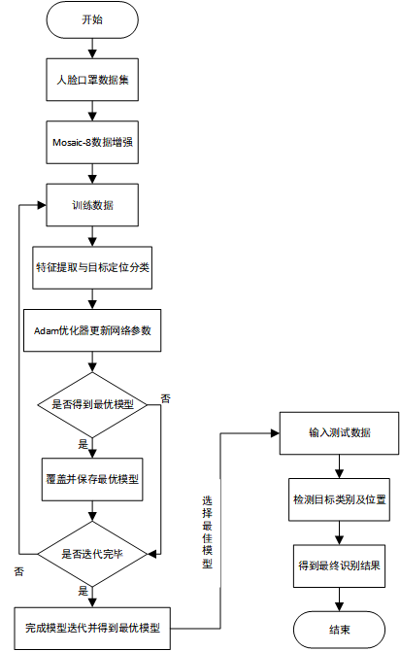

5、【4.2 实验环境与模型训练】整节可用

# 1 摘要及摘要附图

提及：

* 专利名称
* 领域
* 步骤
* 有益效果
* 意义

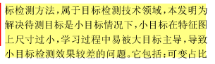

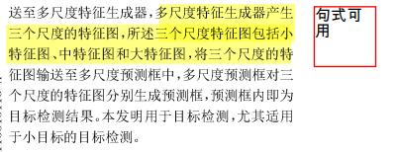

借鉴句式：

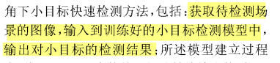

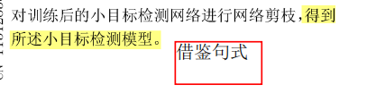



# 2 权利要求书

主权：

算法步骤分点描述

从权：

* 数据标注
* 数据集相关内容
* 预处理
* 参数数量、训练次数等相关数值
* 三个评估指标及数值情况
* 损失函数
* 实验环境如操作系统、显卡等

【权利要求书可加公式】

余弦退火算法对学习率的调整，模型逐渐达到收敛状态

模仿下图句式：

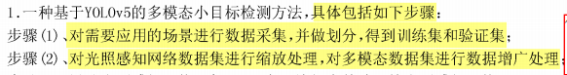

模仿下图句式：





增加对特征图尺寸的描述，如：



增加有关以下内容的描述：

* 卷积核
* 数据预处理过程
* 优化方法
* 学习率
* 迭代次数
* 批量大小
* 采样相关内容
* 特征融合相关内容

如：

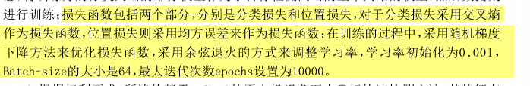

有益效果：

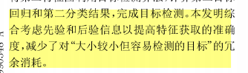

有益效果：更强的特征提取能力和更高的检测精度

# 3 说明书及说明书附图

【说明书可加公式】

## 3.1 技术领域

所属技术领域：数据增强; 深度学习; 小目标检测; YOLOv5









模仿第一篇的，如下：

本发明应用场景涉及口罩佩戴检测、监控系统、安全防控领域，理论方面涉及计算机视觉和模式识别领域，尤其涉及一种基于YOLOv5的口罩佩戴检测方法，属于计算机视觉视频监控侦察信息化建设方向。

## 3.2 背景技术

传统及其他技术的不足或者小目标检测的难点：目标检测中对小目标误检、漏检及特征提取能力不足等问题

目标检测的应用场景、重要性：目标检测作为计算机视觉领域的核心问题之一，其任务就是找出图像中所有感兴趣的目标，并确定它们的位置和类别。目标检测结合了目标定位和目标分类两大任务，被广泛应用于人脸识别[1] 、自动驾驶[2 - 3] 、行人检测[4] 、智能监控[5] 等计算机视觉领域。作为图像理解、视频理解的基石，目标检测是解决图片分割、目标跟踪、图像描述、事件检测和场景理解等更高层次视觉任务的基础。

传统及其他技术的方法及不足：

* 传统的目标检测算法由3部分组成，分别是区域选择、特征提取和分类器，但由于其存在手工设计的特征鲁棒性差、区域选择策略没有针对性等特点，检测效果并不理想。
* 早期的目标检测方法是使用手工提取特征，再在此基础上构造模型。使用该方法设计的模型不仅结构复杂，而且难以提升精度。
* 网络只能输入固定尺寸的图像
* 候选区域大量重叠，造成了计算资源的极大浪费。
* 虽然模型的检测速度和精度均有所提高，但是这类两阶段目标检测算法与单阶段目标检测算法在检测速度上相比仍具有一定的差距。
* 由于密集人群条件下往往人物众多，且容易出现人与人之间相互遮挡的现象，检测难度大，且单个人员的口罩占整幅图像的比例远远小于20%，因此可以将其作为小目标对待。

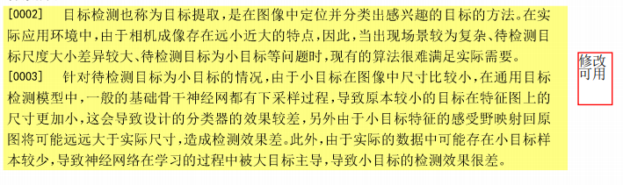

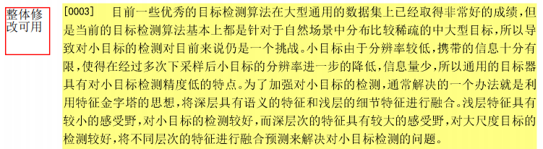

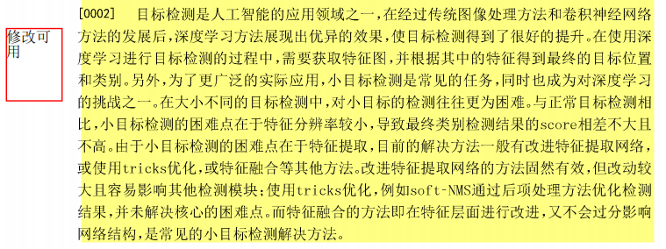

小目标定义及分类：

目标检测中对小目标的定义通常有两种，第一种是相对尺寸大小，根据国际光程学会定义，小目标为256256像素的图像中成像面积小于80个像素点的目标，即若图像中目标的尺寸小于原图的0.12%则可以认为是小目标。另一种是根据具体的数据集对小目标进行定义，例如在COCO数据集[7] 中，尺寸小于3232像素的目标被认为是小目标；Zhu等人[8] 在其交通标志数据集中，将宽度占整个图像比例小于20%的目标定义为小目标；而数据集CamVid中则将类别sign symbol, pedestrian pole和bicycle定义为小目标，其他类别定义为常规目标。 研究难点：小目标相比于常规目标，在图像中所占的像素数较少，分辨率低，信息量少，特征表达能力弱。

## 3.3 发明内容

YOLOv5简介：YOLOv5是一个高性能的通用的目标检测模型，能一次性完成目标定位与目标分类两个任务，因此选择YOLOv5作为目标检测的基本骨架是可行的。但是为了实现一些场景下对小目标的独特性检测，就需要对YOLOv5的网络结构进行相应的调整和改进。

增加有关以下内容的描述：

* 卷积核
* 数据集、数据标注
* 数据预处理过程
* 损失函数
* 参数数量、训练次数等相关数值
* 三个评估指标及数值情况
* 优化方法
* 学习率
* 迭代次数
* 批量大小
* 采样相关内容
* 特征融合相关内容
* 多次卷积与浅层卷积的优缺点
* 特征金字塔网络与路径聚合网络
* CIoU的优点
* 目标框回归的目的

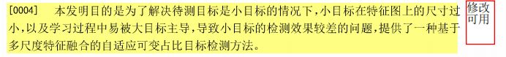

有益效果，如：



有益效果：更强的特征提取能力和更高的检测精度

有益效果，如：

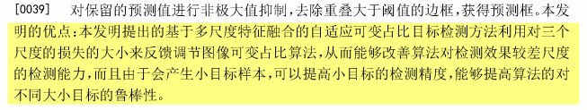

有益效果，如：

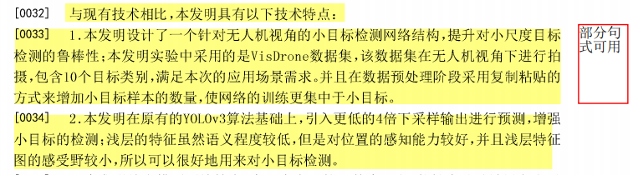

有益效果：

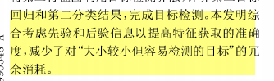

有益效果：

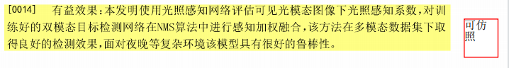

改进部分：通过新增尺寸为输入图像尺寸四分之一的特征图来提升对小目标特征的挖掘，采用多尺度反馈以引入全局上下文信息来提升对图像中小目标的识别能力。

余弦退火算法对学习率的调整，模型逐渐达到收敛状态

## 3.4 附图说明

## 3.5 具体实施例/具体实施方式

包括：

* 描述步骤
* 数据集
* 公式等

要结合附图描述，可用句式：



句式可用：

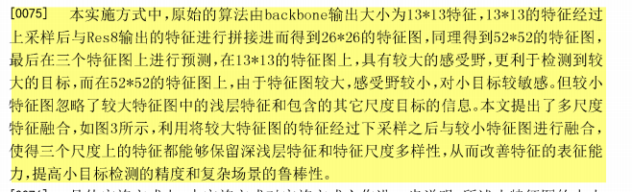

句式可用：

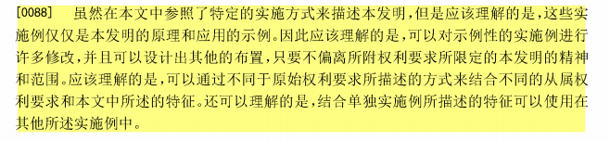

句式可用：

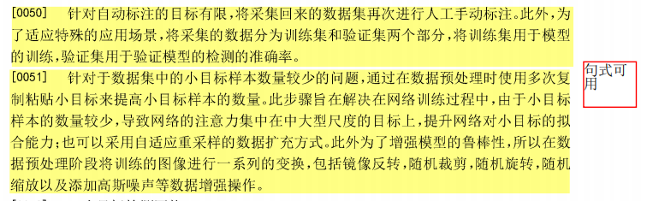

句式可用：

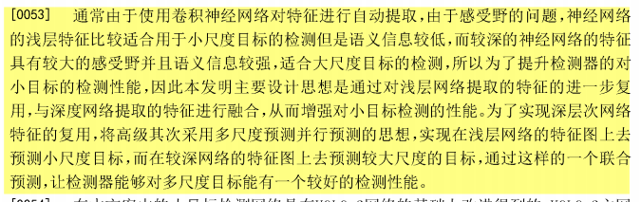

有益效果，如：

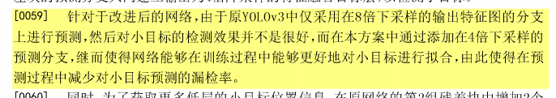

整体可用：

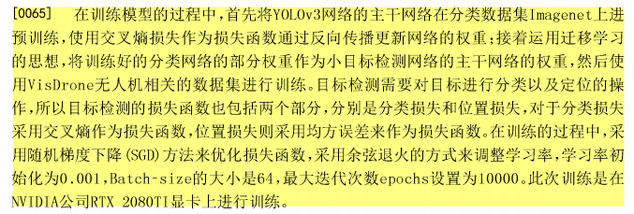

在数据增强部分中，如：

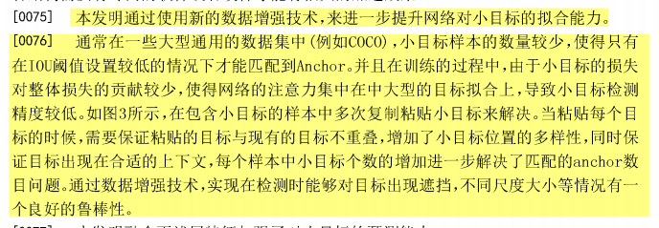

可用增加不同算法性能对比：

